------- ---- - ----- --

Konst.symbol: 308
Strana č. 1

Advanced Technology Group s.r.o.

--- -
Variabilní symbol (uvádějte při platbě):

Faktura - daňový doklad č.:
1179204

F01-204/2017

Dodavatel: AT G s.r.o.
(ADVANCED TECHNOLOGY GROUP,spol.s r.o.)

Matějská 2416/1, Dejvice 160 00 Praha 6
česká republika
IČ: 45314772
DIČ: CZ45314772

Dodavatel je registrován pod spisovou značkou C 8740 ze dne 09.04.1992 u rejstříkového soudu v Praze .
Toto číslo bude použito pro účely Kontrolního hlášení.

Odběratel: Zákaznické číslo: 02532

Fyzikální ústav
Akademie věd české republiky Na Slovance 2
18221 Praha 8 - Libeň

IČ: 68378271 DIČ: CZ68378271

Doprava: | By mail | Datum vystavení dokladu: | 31.5.2017 Datum splatnosti:
Úhrada: | Na bankovní účet | Datum zdanitelného plnění: | 31.5.2017 30.6.2017

Banka: Číslo účtu: IBAN: SWIFT:
CZK-Česká spořitelna 1938349339/0800 CZ9408000000001938349339 GIBACZPX
Místo plnění:
/nt. č. zakázky:
Číslo objednávky odběratele: Datum objednávky odběratele:
cz
3173
17920145,17920146

Předmět zdanitelného plnění
Cena za jedn. Cena celkem Sazba Množství/ j. v CZK bez DPH bez DPH DPH
Částka Cena celkem DPH s DPH

Kontrola realizace technologie L3 a L4 pro projekt ELI - konzultační služby dle smlouvy č. 816/171E - Andrej Mlích - duben 2017

IN 000 konzultace - poradenství
Dodací listy: DL-708/2017

131 648,00

Základem pro výpočet daně je částka "Bez DPH".
 | Částky v CZK
 | Bez DPH DPH Celkem
základní sazba 21 % | 108 800,00 22 848,00 131 648,00
Celkem | 108 800,00 22 848,00 131 648,00
Zaokrouhlení  Na zálohách zaplaceno | 0,00  0,00
Částka k úhradě | A 131 648,00

Vystavil(a): Marková Michaela
Email: markova@atg.cz Tel.: +420 273 037 650
Advanced Tec 1 <iJ/o (j(OLJp

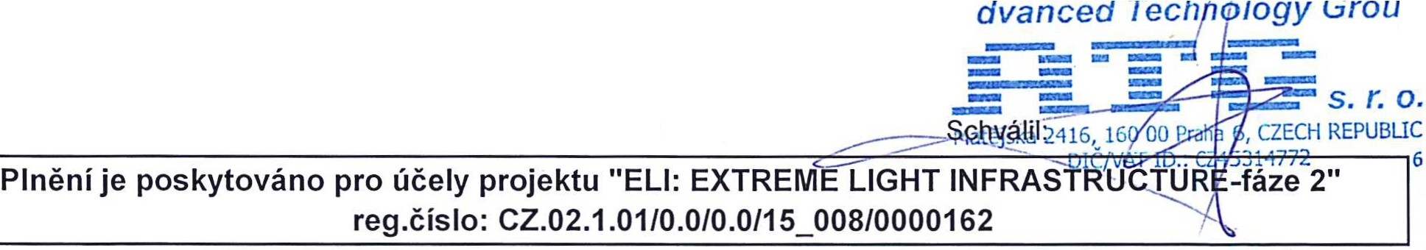
Telefon: +420 273 037 611
Fax: +420273037600
E-mail: atg@atg.cz WWW: www.atg.cz

Pohledávka je zastavena ve prospěch č eské spořitelny, a.s. se sídlem Praha 4, Olbrachtova 1929/62, PSČ 140 00, IČO: 45244782. Prosímzaplaťte uvedenou částku na náš účet u české spořitelny.a.s. (kód banky - 0800, SWIFT/BIC - GIBACZPX). který je uveden v hlavičc e faktury nebo na jiný účet písemné určený č eskou spořitelnou.

